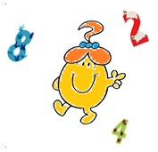**Défi 2 Janvier 2019**

**Problème CE1**

**Chocolat**

Odile emballe des œufs en chocolat.

Sur chaque œuf, elle colle une étiquette rouge.

Quand elle a emballé 3 œufs, elle les met dans une boîte.

Elle colle une étiquette jaune sur la boîte.

Quand elle a rempli 3 boîtes, elle les met dans une caisse.

Elle colle une étiquette verte sur la caisse.

Odile a emballé 18 œufs.

Combien a-t-elle collé d’étiquettes en tout ?

Explique comment tu as trouvé.

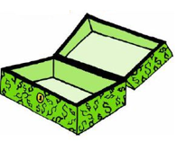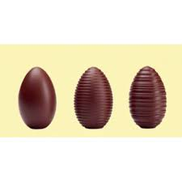

Mme Mathadore,

Pour trouver la solution, nous avons demandé à notre maîtresse des boîtes et des gommettes. Maîtresse nous avait déjà sorti les maths œufs.

Nous avons d’abord collé une gommette rouge sur chaque œuf.

Ensuite, on a groupé les œufs par 3. Sur chaque boîte, on a collé une gommette jaune.

Ensuite, on a placé 3 boîtes dans une plus grosse boîte. Et on a collé une gommette verte.

On a ensuite compté toutes les gommettes :

18 rouges + 6 jaunes + 2 vertes = 26 gommettes

Elle a collé en tout 26 gommettes.

A bientôt !